INFORMAÇÃO DE IMPRENSA
05/02/2014

Reciclagem de pneus usados
A Michelin, o CEA, a Protéus (Grupo PCAS) e a SDTech vão desenvolver duas inovadoras vias para valorizar pneus usados
Este projeto, dirigido pela Michelin e denominado TREC (Tyre Recycling) pretende desenvolver duas vias de valorização dos pneus usados: a primeira, TREC Regeneração, consiste em regenerar o composto de borracha para fabricar pneus novos. A segunda, TREC Álcool, permitirá produzir um intermediário químico necessário para sintetizar as matérias-primas usadas na fabricação de pneus.
O álcool que se gerar será usado especialmente no setor industrial francês de fabricação de butadieno BioButterfly, como complemento dos álcoois extraídos de açúcares, madeiras, resíduos agrícolas…
TREC Regeneração
A SDTech e a Protéus partilharam com a Michelin os seus conhecimentos em matéria de micronização e de desvulcanização seletiva através de ferramentas biotecnológicas com o fim de criar “micropulverizados” que se poderão utilizar como matéria-prima na fabricação de pneus novos eficientes.
TREC Álcool
Pela segunda vez, a Michelin, o CEA e a Protéus vão desenvolver uma cadeia de tecnologias, que vai desde a gaseificação dos pneus usados à produção de álcool por fermentação do gás de síntese que se obtiver (sintegás).
TREC cobre todas as etapas dos processos de investigação e desenvolvimento, desde os conceitos científicos até à validação num demonstrador industrial, passando pela fase piloto, baseando-se na complementaridade das competências e experiências dos parceiros.
Com uma duração de oito anos, TREC dispõe de um orçamento de 51 milhões de euros. O projeto vai receber um financiamento global da ADEME (Agência Francesa de Meio Ambiente e Gestão da Energia) de 13,3 milhões de euros para a Michelin e a SDTech, no quadro de um programa de Investimentos de Futuro.
Com previsões de crescimento do mercado mundial do pneu, a procura de matérias-primas vai aumentar consideravelmente nos próximos decénios. A implementação de novas vias de valorização de pneus usados é especialmente oportuna.
Com a reincorporação à indústria das matérias recicladas de pneus usados para os novos pneus, as tecnologias desenvolvidas por TREC vão reforçar o nível de conhecimentos na França para desenvolver uma economia circular em correspondência com os setores existentes.
“A estratégia de inovação do Grupo Michelin é sempre fazer o melhor uso possível da matéria-prima. O projeto TREC é um exemplo perfeito de ecoconceção e permitir-nos-á fabricar pneus novos eficientes que integrem matérias-primas de qualidade, extraídas de pneus usados, graças aos conhecimentos do CEA, da Protéus e da SDTech”, referiu Terry Gettys, diretor de Investigação e Desenvolvimento do Grupo Michelin.
“Desde a sua criação em 1998 que a Protéus se tornou em referência em matéria de biotecnologia industrial para o desenvolvimento sustentável”, explicou Juliette Martin, diretora geral da Protéus. “Estamos muito satisfeitos de pôr a potência industrial do nosso catálogo de microrganismos, enzimas e bioprocessos que desenvolve a Protéus ao serviço da estratégia da Michelin em prol de uma mobilidade sustentável”.
“A SDTech é uma empresa inovadora no âmbito dos micropulverizados. Sempre pusemos os nossos conhecimentos ao dispor de projetos cooperativos, tanto na França como a nível intencional”, declarou Jalil Benabdillah, presidente e diretor geral da SDTech. “Para a SDTech é uma honra participar no projeto TREC com parceiros tão conceituados. É o reconhecimento aos nossos conhecimentos em I+D. A confiança que nos deu a Michelin exige-nos ser sempre inovadores e oferecer resultados”.
“Estamos muito satisfeitos por poder oferecer à Michelin a nossa experiência em procedimentos de gaseificação. As equipas do CEA têm a capacidade de conceber e desenvolver processos termoquímicos e, com a nossa ajuda, a Michelin vai poder validar as suas novas tecnologias”, salientou Florence Lambert, diretora do Instituto Liten do CEA.

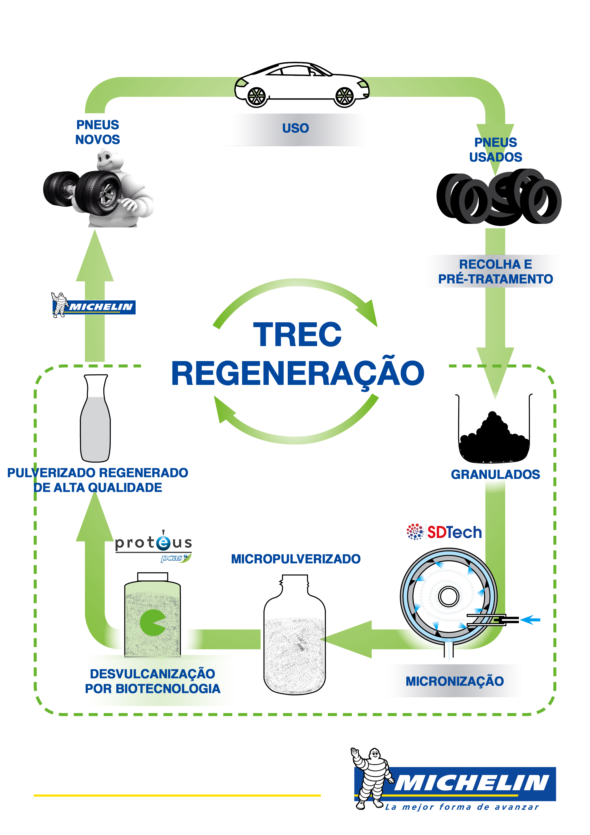
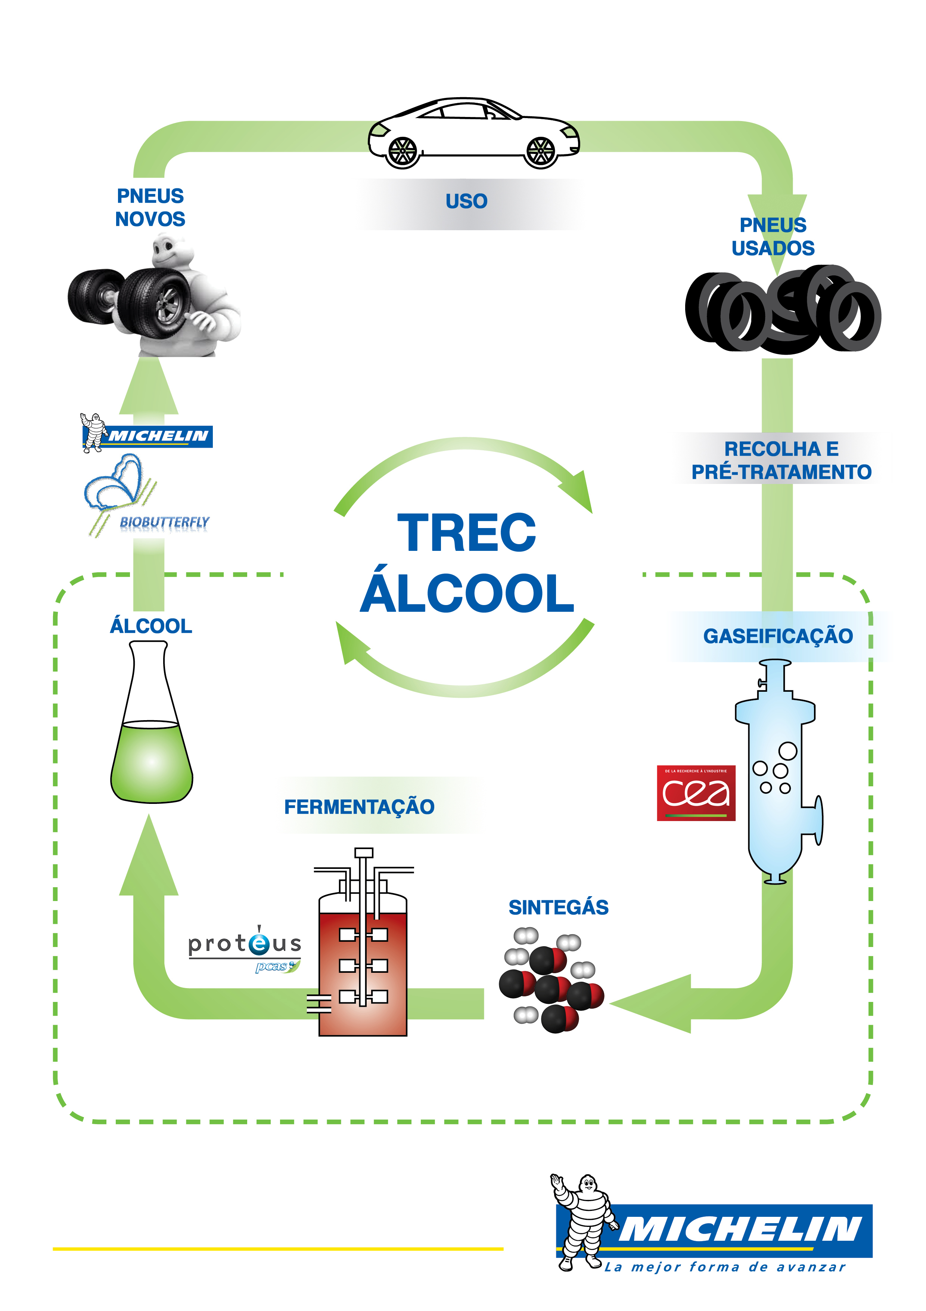

ACERCA DOS PARCEIROS DO PROJETO
Protéus (Grupo PCAS)
A Protéus é uma empresa de biotecnologia especializada na criação, desenvolvimento e entrada em funcionamento de processos industriais seguros, competitivos, inovadores e sustentáveis, utilizando enzimas e cepas microbianas. Para cumprir a sua missão, a Protéus dispões de uma gama de tecnologias próprias, incluindo, especialmente um catálogo exclusivo de biodiversidade microbiana, tecnologias de engenharia de enzimas e de otimização de cepas microbianas, assim como uma plataforma de produção e de formulação de enzimas que possibilita a sua utilização industrial. Integrada no grupo químico PCAS, a Protéus beneficia das capacidades e experiência industrial do grupo. Criado em 1962, o PCAS é um grupo industrial de química fina e de especialidades que partilha com os seus clientes uma ambição de excelência. O grupo gere oito instalações industriais e emprega 900 pessoas (das quais 10% em I+D).
www.proteus.fr
www.pcas.com

SDTech (Solides Divisés Technologies)
A SDTech é uma companhia especializada na análise e tratamento por encomenda de pulverizados finos e ultrafinos. A SDTech oferece prestações técnicas nas seguintes áreas: micronização, moagem, crivagem, mistura, granulação, formulação, análise por encomenda, avaliação e formação. A SDTech distingue-se por um conhecimento científico de alto nível com uma focagem multissetorial e aconselhamento técnico personalizado. As suas prestações englobam desde a análise de pulverizados à formação contínua, passando pela fabricação por encomenda, proposta de soluções e a sua entrada em funcionamento na sede do cliente. A SDTech oferece uma bateria de soluções inovadoras adaptadas aos problemas específicos de cada cliente, mantendo a qualidade e a estrita confidencialidade dos projetos. A SDTech desenvolveu um conceito de plataforma tecnológica que disponibilizou aos seus parceiros para desenvolver os seus projetos inovadores
www.sd-tech.com

CEA (Instituto Liten)
O Comissariado da Energia Atómica e Energias Alternativas (CEA) é um organismo público de investigação que intervém em quatro grandes áreas: energias com de base de carbono, tecnologias da informação e tecnologias para a saúde, as infraestruturas de investigação a grande escala (TGIR), a defesa e a segurança global. Baseando-se na excelência da sua investigação básica e no seu reconhecido conhecimento, o CEA participa no desenvolvimento de projetos de cooperação com bastantes parceiros académicos e industriais. Graças aos seus 16.000 investigadores e colaboradores, é um ator principal no espaço europeu de investigação e tem uma presença crescente no âmbito internacional.
No quadro da direção de investigação tecnológica, o CEA Tech, o Instituto Liten, com sede principalmente em Grenoble e Chambéry (INES), é um dos principais centros europeus de investigação em novas tecnologias da energia.
www-liten.cea.fr

A missão da Michelin, líder do setor do pneu, é contribuir de maneira sustentável para a mobilidade das pessoas e dos bens. Por esta razão, o Grupo fabrica e comercializa pneus para todo o tipo de viaturas, desde aviões até automóveis, veículos de duas rodas, engenharia civil, agricultura e camiões. A Michelin também propõe serviços informáticos de ajuda à mobilidade (ViaMichelin.com), e edita guias turísticos, de hotéis e restaurantes, mapas e Atlas de estradas. O Grupo, que tem a sua sede em Clermont-Ferrand (França), está presente em mais de 170 países, emprega a 113.400 pessoas em todo o mundo e dispõe de 69 centros de produção implantados em 18 países diferentes. O Grupo possui um Centro de Tecnologia que se encarrega da investigação e desenvolvimento com implantação na Europa, América do Norte e Ásia (www.michelin.es).

DEPARTAMENTO DE COMUNICAÇÃO

Avda. de Los Encuartes, 19

28760 Tres Cantos – Madrid – ESPANHA
Tel.: 0034 914 105 167 – Fax: 0034 914 105 293

Reciclagem de pneus.
AMI, Recolha Seleção Reciclagem e Valorização de resíduos.

